ПЕДАГОГ И ЕГО НАСТАВНИК
Белова Екатерина Сергеевна
Преподаватель математики и информатики ФКПОУ «ОГЭКИ» Минтруда России
Интернет-технологии и социальные сети как средство учебной коммуникации

Аннотация: Внедрение интернет-технологий и социальных сетей в образовательный процесс позволяет расширять единое информационное пространство, создавать открытые и доступные образовательные ресурсы для обучающихся, формировать новую информационную культуру мышления всех участников образовательного процесса.
Ключевые слова: интернет-технологии, социальные сети, образовательные платформы и пр.

Интернет-технологии давно стали неотъемлемой частью профессиональной деятельности человека. Речь идет о таких сферах профессиональной деятельности как наука, образование, искусство, работа общественного транспорта и пр.
Динамичное развитие информационно-коммуникационных технологий обуславливает активную дискуссию о возможностях использования социальных сетей в образовательной среде. Виртуальная сеть в целом формирует социальные связи, а под социальной сетью понимается онлайн-сервис, позволяющий строить коммуникации и распространять разнообразную информацию. Социальные сети состоят из множества агентов, в качестве которых выступают отдельные индивиды, группы людей или сообщества. Связи отражают отношения между агентами сети и могут быть разных типов (дружеские, профессиональные).
Многие прежние информационные блоки приведены в цифровой формат. Что касается учебной коммуникации, то нельзя обойти эту проблему. Она является достаточно актуальной, поскольку отношение педагогического состава к разнообразным социальным пространствам, которые существуют в интернете и активно используются учащимися неоднозначно.
В настоящее время в каждом образовательном учреждении страны создана своя информационно-образовательная среда.
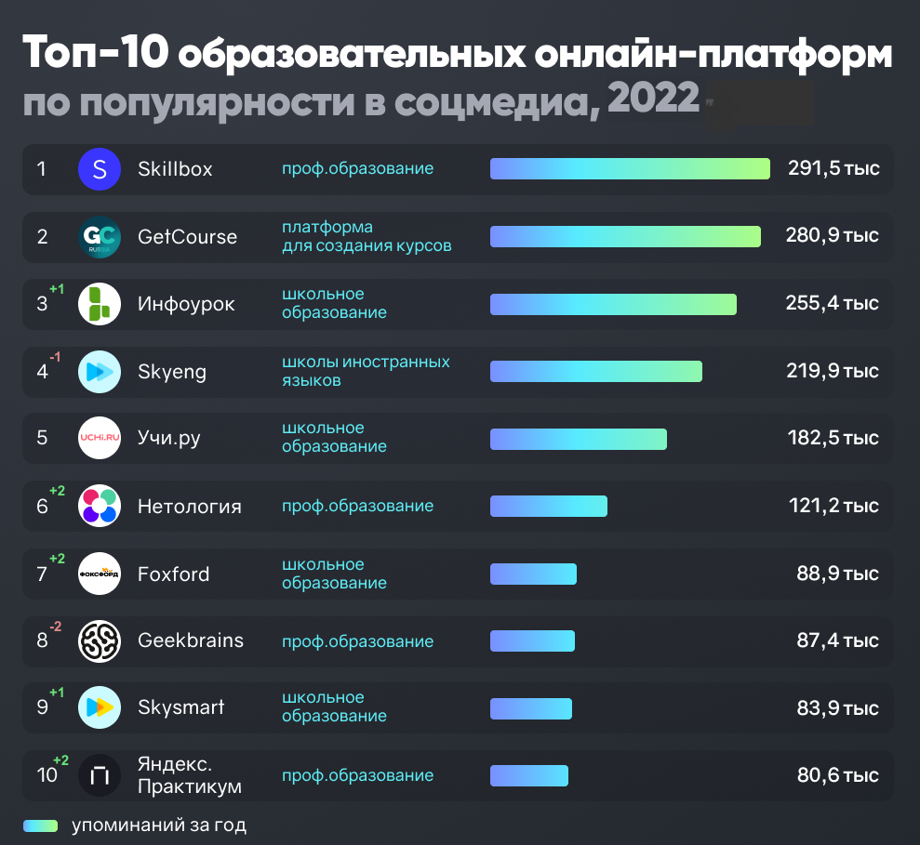
Следует подчеркнуть, что социальные сети в настоящее время уже перестали восприниматься в качестве площадки исключительно для общения и развлечения. В них можно найти анонсы мероприятий и объявления о работе, образовательные материалы, сообщества единомышленников по интересам. Если говорить об использовании социальных сетей в образовательной среде, то вовлеченность студентов в образовательный процесс посредством переноса части заданий в социальные сети представлен в немногих работах.
Для обучающихся важным представляется знание информационных технологий, являющихся фактором организации социального взаимодействия в информационно-коммуникационной среде с использованием информационных ресурсов ZOOM, Google Meet, Moodle, Mirapolis LMS, путей достижения образовательных результатов в области информационно-коммуникационных технологий, основных трендов цифровизации образования, а также умение применять цифровой инструментарий для оценки и анализа правового применения информационных технологий.
Согласно нашему опыту мы пришли к выводу, что в интернете россияне проводят в среднем 7 часов 17 минут каждый день, и примерно половину этого времени люди тратят на приложения социальных сетей и мессенджеры. К самым популярным мобильным приложениям в России относятся WhatsApp, Viber, В Контакте и Telegram.
Как WhatsApp может помочь работникам сферы образования?
- Оставайтесь на связи со своими учениками
Если у вас нет номеров телефонов учащихся, создайте универсальную ссылку, с помощью которой они смогут открыть чат с вами в WhatsApp. Поделитесь ссылкой по электронной почте, на своей странице Facebook или другим конфиденциальным способом.
- Проводите уроки в WhatsApp
Делитесь материалами уроков в виде текстовых и голосовых сообщений. Вовлекайте учеников в обсуждения так же, как и во время аудиторных занятий, создавая групповые чаты для каждого класса.
- Отправляйте и получайте задания
Используйте списки рассылки, чтобы давать задания всем учащимся сразу. Только контакты, которые добавили вас в адресную книгу своего телефона, получат сообщение списка рассылки. Ответы будут приходить только вам, таким образом, учащиеся смогут отправлять вам выполненную работу.
- Будьте на связи для дистанционного обучения
Работайте с учащимися в режиме реального времени с помощью групповых аудио- и видеозвонков.
- Поддерживайте заинтересованность учащихся
Позвольте вашей аудитории лучше узнать вас, публикуя обновления статуса.
- Отправляйте сообщения с компьютера
Используйте WhatsApp Web — веб-версию приложения, чтобы быстро и эффективно работать с большим количеством сообщений в WhatsApp.

6 функций Telegram, которые будут полезны для обучения.

1. Создание опросов

Если вам нужно оперативно выяснить, насколько учащиеся довольны вашим курсом, или, например, путём общего голосования выбрать спектакль для похода в театр с классом, тут поможет опрос. Чтобы его создать, нажмите на символ скрепки рядом с окном для ввода нового сообщения и выберите «Опрос» (Poll). На открывшейся странице введите вопрос (например «Как вы узнали об этом курсе?») и варианты ответа (до десяти включительно).
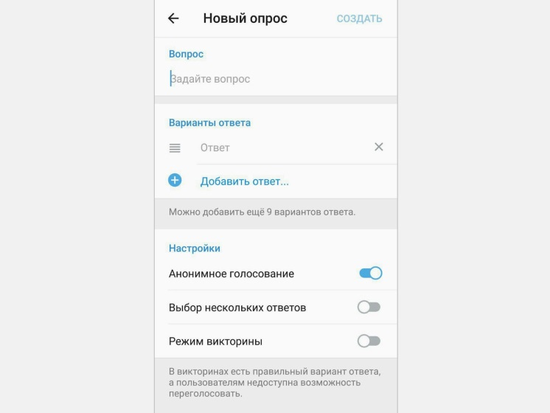

Сервис предлагает устроить анонимное голосование или открытый опрос, в котором можно посмотреть, какой из вариантов выбрал каждый участник.
Также с помощью этого инструмента можно создавать викторины — тогда вам надо будет определить правильный вариант ответа и добавить объяснение.

2. Запланированные сообщения и отправка без звука
Если вы в неурочный час обнаружили, что забыли сообщить классу или участникам тренинга важную информацию, но не хотите беспокоить их уведомлениями, у Telegram есть функция, которая поможет выйти из ситуации.

Напишите текст сообщения и зажмите символ стрелки, который означает отправку, — пальцем на экране мобильного устройства или указателем мыши, если Telegram открыт на компьютере. Появится короткое меню. Опция «Отправить без звука» (Send without sound) позволит прислать сообщение в чат или конкретному адресату, но не потревожит получателей звуковым сигналом или вибрацией. А выбрав «Отправить позже» (Schedule message), вы сможете настроить дату и точное время отправки.
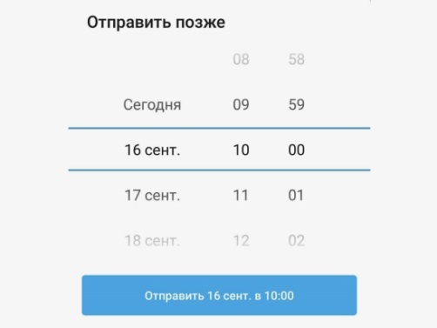

3. Установка напоминаний
Чтобы не забывать о важных встречах, мероприятиях и других вещах, можно записывать дела в планировщик или добавлять в календарь, а можно буквально в пару кликов создавать напоминания, не выходя из мессенджера.
Для этого сначала надо зайти в «Избранное». Там сохраняются важные для вас сообщения из разных чатов и каналов, если вы захотели их сохранить, но, по сути, «Избранное» — это ваш чат с самим собой.
Чтобы его открыть, просто напишите «Избранное» (Saved Messages в англоязычной версии интерфейса) в поисковой строке. На iOS-устройстве можно также нажать на символ шестерёнки внизу, а на Android — на три полоски вверху, чтобы открылось меню настроек с нужным нам пунктом.

В «Избранном» наберите текст напоминания, зажмите кнопку отправки, выберите «Задать напоминание» (Set a reminder) и настройте дату и время. В нужный момент вы получите это сообщение.
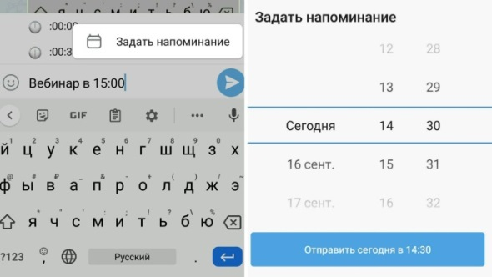

4. Создание папок

Эта функция поможет справиться с хаосом среди чатов и каналов и наглядно их сгруппировать. Например, педагогу, который совмещает классное руководство с репетиторством, будет удобно разделить контакты учеников на соответствующие группы.
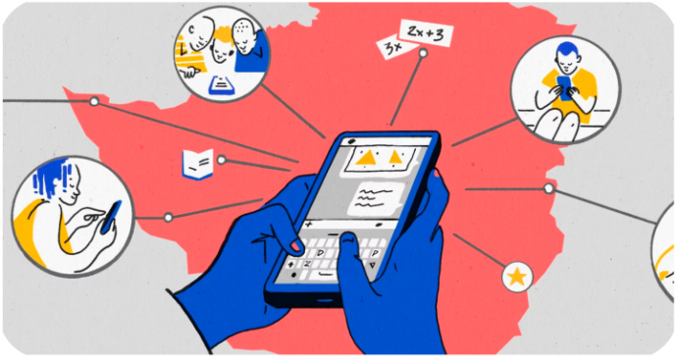

Чтобы создать папку, нужно открыть меню настроек, нажав на шестерёнку (или на три полоски, а затем на «Настройки» (Settings, если у вас Android), и выбрать «Папки» (Folders) или «Папки с чатами» (Chat Folders). Затем — «Создать новую папку» (Create New Folder) и добавить в неё конкретные чаты либо типы чатов (контакты, группы, каналы, боты). Также можно настроить содержимое папки путём исключения, выбрав те чаты или их типы, которые не должны там отображаться.
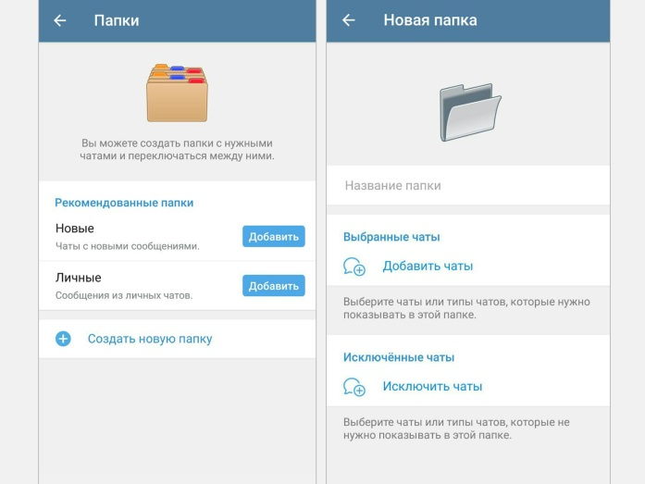

5. Быстрое добавление гифок и видео
Если уместно оживить беседу с учениками или участниками тренинга подходящей гифкой, в Telegram это сделать проще простого. Прикольные анимированные картинки особенно нравятся детям и подросткам, но не только — для коммуникации со взрослыми учениками они тоже подойдут, ведь в текстовых сообщениях, в отличие от живого голосового общения, гораздо труднее считать эмоцию, например, шутливый настрой, иронию, доброжелательность. Без смайлов и гифок даже самый вежливый текст кажется суховатым.

Как найти подходящую гифку прямо во время переписки в чате? В строке для ввода сообщения напечатайте @gif, а после пробела введите поисковый запрос (лучше на английском языке), например: @gif hello. А затем выберите подходящую гифку среди предложенных. Важно: прикрепить к уже напечатанному сообщению гифку таким образом не получится — тег работает только с чистой строки, то есть сразу начинайте набирать @gif.
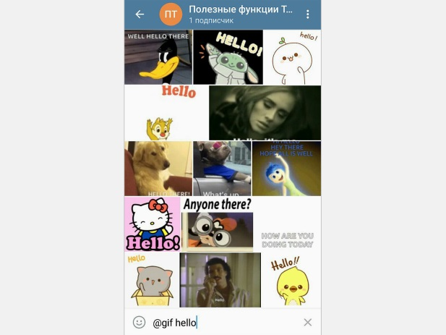

Также с помощью интегрированной системы поиска можно добавлять в чат YouTube-видео, не покидая мессенджера. Для этого введите @youtube, а после пробела — название ролика. Кстати, точно таким же образом можно поделиться ссылкой не только на отдельное видео, но и на YouTube-канал. Причём под сообщением появится кнопка Subscribe — очень удобно, если вы хотите предложить студентам подписаться на ваш образовательный канал. И не нужно искать, копировать и вставлять ссылку.
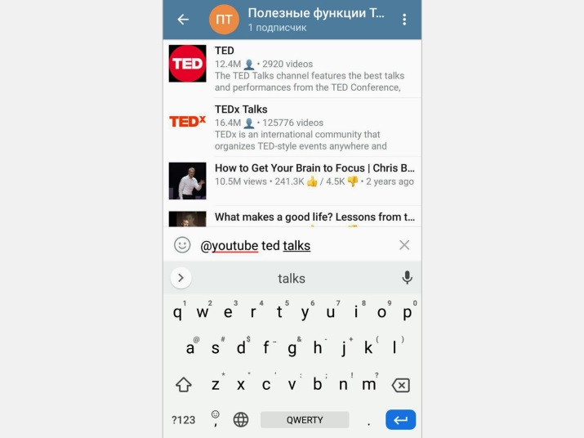

6. Добавление таймкодов для видео
Если вы делитесь с учениками длинной видеолекцией или документальным фильмом, можно сразу направить их к фрагменту, относящемуся к теме занятия или необходимому для выполнения задания.

Скопируйте ссылку на видео, вставьте её в новое сообщение и напечатайте там же время начала нужного эпизода в формате 00:00. В отправленном сообщении это автоматически превратится в активную ссылку, которая откроет ролик на нужной минуте и секунде.
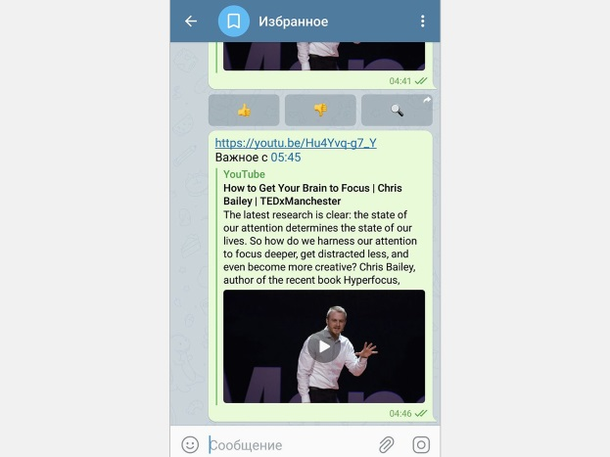

Бонус: экспорт чата из WhatsApp
Если вы до сих пор «жили» в WhatsApp, задумались о «переезде» в Telegram, и вам нужно перетащить большой объём информации, которую не хочется терять, это не проблема.
- На iOS-устройстве откройте в WhatsApp страницу с информацией о нужном контакте или группе, нажмите «Экспорт чата» и в меню «Поделиться» выберите Telegram.
- На Android откройте выбранный чат или группу, нажмите на три точки сверху, затем — «Ещё» и выберите «Экспорт чата». Дальше появится меню «Поделиться», где вам нужно будет отметить Telegram.
Можно выбрать экспорт чата со всеми загруженными медиафайлами или без них. В результате вы перенесёте историю переписки в другой мессенджер без потерь.
Возникает вопрос об информационной нравственности человека.
Существует такое понятие как информационная нравственность, которая регулирует вопросы доступа к чужой информации, использование информации в корыстных целях. Интернет-пространство – та же этика, такой же формат реальной жизни, и к этому нужно быть готовым.
В первую очередь, это развитие и расширение связей, нахождение новых связей, причин, по которым это происходит, поиск определенных мотивов для общения. В реальной жизни трудно понять, кто интересуется данной проблемой, кто он, обратившийся за информацией человек. В интернете проще. Там позиционирование происходит на добровольной основе и в силу этого, многие люди, которые стесняются общаться в обычной жизни, могут наладить качества, соответствующие для общения.
Второе, это появление новых форм общения, компьютерного общения с неявными субъектами и влияние этого формата на традиционные формы общения. Такого рода общение вызывает определенную степень недоверчивости, что не так плохо, это своего рода защита от посягательств на личные данные.
Третье, компенсация неких неудовлетворенных потребностей в общении, стремление к самовыражению. Такого рода общение вызывает определенную степень недоверчивости, что не так плохо, это своего рода защита от посягательств на личные данные.
Четвертое, наблюдается рост интерактивности общения.
Пятое, происходят изменения в словарном запасе и структуре языка. Привнесение англоязычных терминов в русский язык.
Общение посредством интернета характеризуется несколькими особенностями: наличие неявных субъектов; интерактивность; возможность обратной связи; опосредованность; своеобразие протекания межличностного восприятия.
Можно выявить ряд проблем:
- обучающийся получает возможность манипулировать виртуальными предметами, которые в реальности могут не существовать, а соответственно уход личности от мира действительного;
- при внедрении в образовательный процесс элементов геймификации необходимо соблюсти баланс между игрой и обучением, разграничивать возможности получения информации посредством интернета и ставшими классическими способами получения знания;
- имея доступ к интернет-технологиям человек получает массу информации и возможностей для коммуникации, важно коммуницировать с социально адаптированными и психически здоровыми людьми.
Использование социальных сетей в образовательном процессе отражает современные тренды развития электронной педагогики, что соответствует информационному характеру высокопроизводительного общества. Социальные сети обеспечивают реализацию принципов новой модели образования, которые состоят в следующем: непрерывность образования/самообразования, диалогичность, субъективность, интегрированность, гуманитаризация образования, вариативность, дифференцированность, интерактивность и информатизация.

С 2011 года VK разрабатывает бесплатные интенсивы, курсы и долгосрочные программы для школьников, студентов и профессионалов.
Какие инструменты ВКонтакте можно использовать для образования?
- Сообщества
Объединить всех студентов учебной группы или тематически (по предмету) можно в сообществе. Если сделать его закрытым, материалы увидят только приглашённые пользователи.
- Беседы
Оперативно информировать, держать связь и отвечать на вопросы можно в общей беседе. Вместимость каждой — до 500 человек. Для конструктивной коммуникации не стоит делать их такими большими: одна учебная группа — одна беседа (и скорее всего, она у студентов уже есть). Внутри бесед есть возможность закреплять сообщения, пересылать файлы и упоминать людей, чтобы обратиться к кому-то конкретному.
- Размещение материалов
В сообществах и на личных страницах можно размещать материалы в различных форматах: документы (презентации, файлы, таблицы), картинки, аудио, видео. Документы можно скачивать или просматривать прямо в интернете — для этого не потребуются дополнительные программы.
- Статьи
Конспект лекции удобно вести и оформлять прямо в редакторе статей внутри VK. Он позволяет разместить много информации в красивой форме: с разбивкой на части, выделением ключевых понятий, указанием ссылок на источники или дополнительные материалы. Также в статью можно добавлять картинки и видео — не приложенными файлами, а прямо по ходу текста. Видео и прямые трансляции Видео может быть записано заранее или запущено в прямом эфире — например, для вебинара. Трансляцию можно вести с мобильного телефона, через фронтальную камеру ноутбука или с использованием специльного оборудования.
Рекомендации для преподавателей:
- Создайте закрытое сообщество по своему предмету.
В описании укажите название предмета и учебное заведение, для которого оно ведётся.
- Напишите и закрепите объясняющую запись.
Расскажите обучающимся про объём и правила дистанционного курса, а также про форму сдачи домашних заданий.
- Пригласите в сообщество обучающихся.
Чтобы никого не упустить, лучше сделайте это через старосту, куратора учебной группы или классного руководителя.
- Публикуйте материалы по порядку: одно занятие — одна запись.
Размещайте информацию так же, как давали бы её очно: например, лекцию — в формате видео, статьи или презентации (прикрепите документ). Домашнее задание удобно принимать в формате документа, который можно прокомментировать или обсудить во время видеозвонка (при необходимости).
- Проводите вебинары.
Запустить прямую трансляцию можно с личной страницы или из сообщества — с помощью мобильного телефона, фронтальной камеры ноутбука или с использованием специального оборудования.
Электронные библиотеки, электронные учебные пособия, электронная доска объявлений, видео- и аудиолекции, форумы, видеоконференции, размещенные на определенном образовательном сервисе, образуют образовательную среду, в рамках которой осуществляется обучение. Данные способы передачи разнообразной информации могут быть эффективно организованы и с помощью социальных сетей.
В настоящее время можно выделить следующие направления использования социальных сетей в образовательной среде:
- Организация индивидуальной и групповой работы студентов.
- Организация учебной и внеучебной работы.
- Организация дистанционного обучения.
- Трансляция занятий в режиме реального времени.
- Организация проектной деятельности студентов.
- Обмен ресурсами и информацией.
- Возможность непрерывного образования.
- Организация взаимодействия между участниками.
- Возможность создания портфолио личностных достижений студента.
- Возможность анонсов мероприятий (олимпиад, конкурсов, дня открытых дверей, конференций и пр.).
- Поиск приглашенных лекторов или специалистов-практиков.
- Ведение собственного блога.
- Создание виртуальных сообществ.
- Использование обратной связи.
- Поиск сотрудничества.
Также следует отметить, что социальные сети изначально были созданы с целью виртуального взаимодействия людей, и поскольку все пользователи равны по статусу, то общение становится более открытым и непринужденным. Студенты могут без страха задать преподавателю вопросы относительно пройденной темы или полученным заданиям. Обсуждение проектов может проходить либо в специально созданных группах, либо в диалогах, либо в режиме видеоконференции. Преподаватель также имеет дополнительную возможность обмениваться опытом с коллегами, демонстрировать результаты собственных разработок и обсуждать их. Социальные сети можно использовать и как средство непосредственного управления процессом обучения. Например, это может воплощаться в обязательной отчетности студентов о текущем статусе выполнения предложенного задания. При этом основная задача преподавателя заключается в представлении учебных материалов в интерактивной форме восприятия (в виде презентаций, видеороликов, игровых приложений, аудиозаписей). Необходимо осуществлять и мониторинг усвоения знаний, например проводить онлайн-тестирование, проверку заданий и пр.
Социальные сети позволяют не только обмениваться информацией, но и хранить ее. Предложение дополнительных интересных материалов должно исходить и от преподавателя, и от студента, что будет способствовать творческой деятельности и внутренней мотивации к обучению. Также любую социальную сеть можно использовать и как виртуальную «доску объявлений». Размещение организационной информации может осуществляться кураторами студенческих групп, преподавателями, студентами и пр.
Кроме того, в настоящее время созданы и специальные научные и образовательные социальные сети.
Таким образом можно выделить следующие преимущества использования социальных сетей:
- мгновенная передача информации и, соответственно, доступность отчетов и заданий для изучения;
- все версии учебных материалов доступны одновременно и преподавателю и студенту, что решает проблему резервного копирования и отсутствия проблем с потерей электронной версии отчетов;
- упрощение для преподавателя таких процедур, как информирование студентов, предоставление методических пособий, доведение до сведения заданий, прием работ в электронном виде для проверки.
В то же время существует и ряд недостатков в использовании социальных сетей:
- отсутствие сетевого этикета для участников;
- отсутствие удобного инструментария, разработанного в соответствии с образовательными целями;
- активная коммуникации, большой поток информации и обилие развлекательного контента, что отвлекает от учебного процесса;
- высокая степень затрат для организации поддержки учебного процесса для преподавателей;
- открытость учебного пространства всему интернет-сообществу.
Внедрение социальных сетей в образовательный процесс позволяет расширять единое информационное пространство, создавать открытые и доступные образовательные ресурсы для обучающихся, формировать новую информационную культуру мышления всех участников образовательного процесса. Многие скептически относятся к использованию социальных сетей в образовательном процессе, поскольку социальные сети воспринимаются как среда развлечения и проведения свободного времени. Однако в настоящее время социальные сервисы используются в различных направлениях деятельности человека.

СПИСОК ИСПОЛЬЗУЕМЫХ ИСТОЧНИКОВ
- Официальный сайт образовательной платформы Skillbox https://skillbox.ru/

Платформа «всё в одном» для вашей онлайн-школы https://getcourse.ru/

Официальный сайт ООО «Инфоурок» https://infourok.ru/

Онлайн-школа иностранных языков https://skyeng.ru/

Официальный сайт образовательной платформы https://uchi.ru/

Официальный сайт образовательной платформы https://netology.ru/

Официальный сайт образовательной платформы https://foxford.ru/?utm_referrer=https%3A%2F%2Fwww.google.com%2F

Официальный сайт образовательной платформы IT-образования https://gb.ru/

Официальный сайт образовательной платформы https://skysmart.ru/

Официальный сайт образовательной платформы https://practicum.yandex.ru/

Официальный сайт https://www.whatsapp.com/?lang=ru

Официальный сайт https://vk.com/feed

Список бесплатных электронных библиотек https://www.ngma.su/uchebnaya-rabota/ebs/katalog-besplatnykh-bibliotek.php

